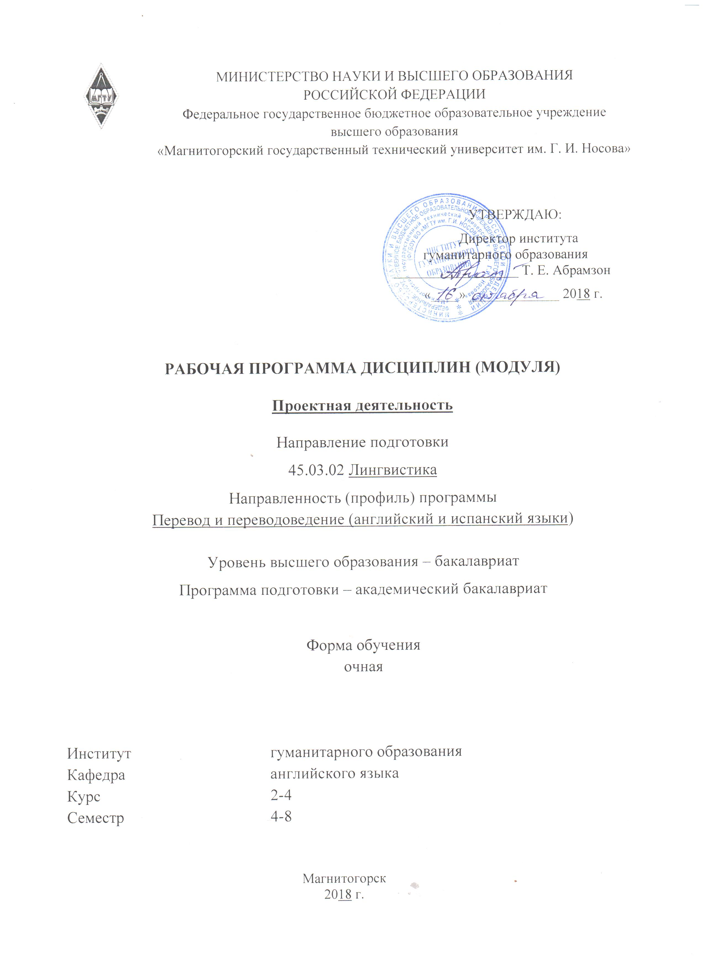
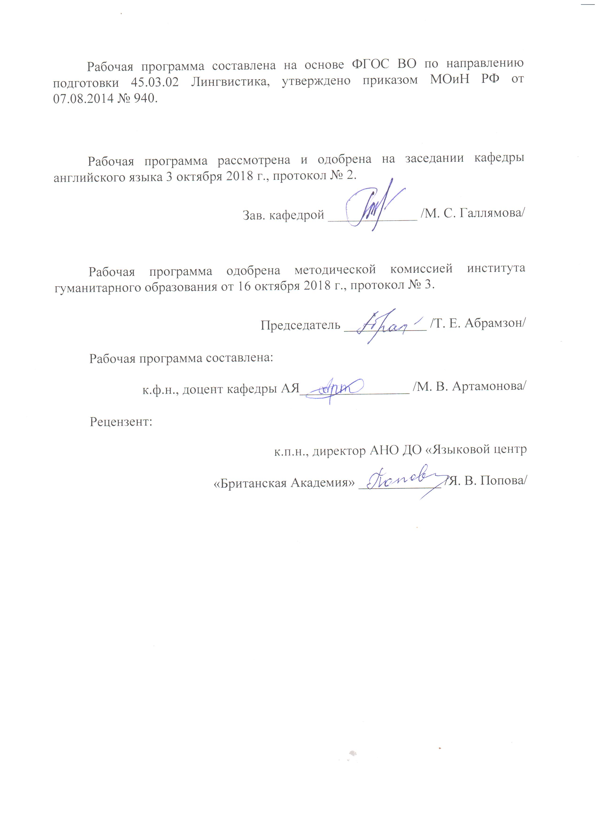

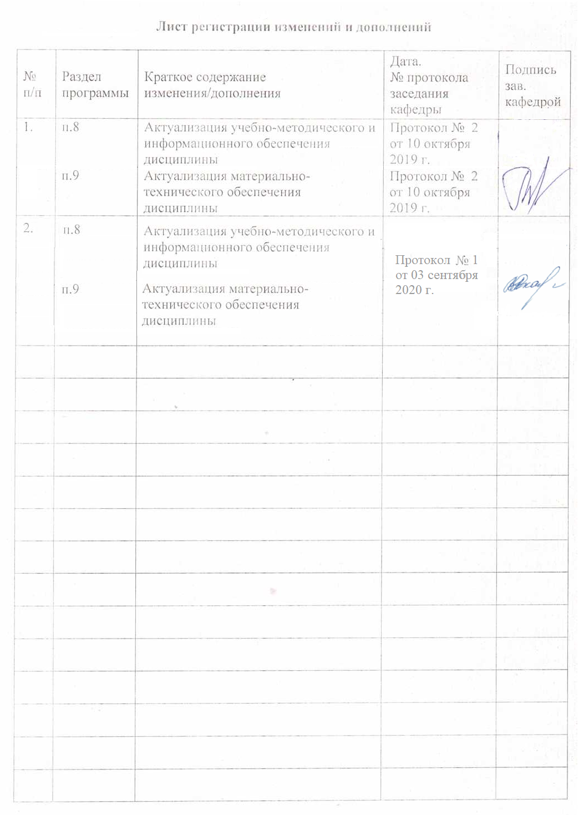

1 Цели освоения дисциплины (модуля)
Целями освоения дисциплины «Проектная деятельность» являются: развитие у студентов теоретических и практических навыков проектной деятельности; формирование общекультурных (универсальных) и профессиональных компетенций.
Дисциплина направлена на решение следующих задач: знать основные положения и концепции в области теории проектной деятельности; уметь применять полученные знания в собственной профессиональной деятельности; владеть навыками разработки локальных и глобальных образовательных проектов; владеть навыками проведения под научным руководством локальных исследований в области организации проектно-созидательной деятельности, участия в научных конференциях.

2 Место дисциплины (модуля) в структуре образовательной программы
подготовки бакалавра (магистра, специалиста)

Дисциплина «Проектная деятельность» входит в базовую часть блока 1 образовательной программы.
Для изучения дисциплины необходимы знания (умения, владения), сформированные в результате изучения дисциплин Б1.Б.14 «Технология командообразования и саморазвития» и Б1.Б.09 «Информатика».
Знания (умения, владения), полученные при изучении данной дисциплины будут необходимы для изучения дисциплин «Производственная – преддипломная практика» и «Подготовка к защите и защита выпускной квалификационной работы».

3 Компетенции обучающегося, формируемые в результате освоения
дисциплины (модуля) и планируемые результаты обучения

В результате освоения дисциплины (модуля) «Проектная деятельность» обучающийся должен обладать следующими компетенциями:

Структурный  элемент  компетенции | Планируемые результаты обучения
OK-12
Cпособность к пониманию социальной значимости своей будущей профессии, владением высокой мотивацией к выполнению профессиональной деятельности.
Знать | - структуру и систему своей профессиональной деятельности;  - основные направления профессиональной деятельности.
Уметь | - оценивать социальную значимость своей профессии;  - адекватно воспринимать возможные профессиональные риски.
Владеть | - основами профессиональной деятельности;  - репродуктивными и творческими способами познавательной деятельности в качестве основы индивидуального стиля будущей профессии.
OПK-19
Обладать навыками организации групповой и коллективной деятельности для достижения общих целей трудового коллектива.
Знать | - как организовать групповую деятельность для достижения общих целей трудового коллектива;  - как организовать коллективную деятельность для достижения общих целей трудового коллектива.
Уметь | - организовать групповую деятельность для достижения общих целей трудового коллектива;  - организовать коллективную деятельность для достижения общих целей трудового коллектива.
Владеть | - навыками эффективной организации групповой деятельности для достижения общих целей трудового коллектива;  - навыками эффективной организации коллективной деятельности для достижения общих целей трудового коллектива.
OПK-20
Способность решать стандартные задачи профессиональной деятельности на основе информационной и библиографической культуры с применением информационно-лингвистических технологий и с учетом основных требований информационной безопасности.
Знать | - как решать стандартные задачи профессиональной деятельности на основе информационной и библиографической культуры с применением информационно-лингвистических технологий и с учетом основных требований информационной безопасности;  - как решать нестандартные задачи профессиональной деятельности на основе информационной и библиографической культуры с применением информационно-лингвистических технологий и с учетом основных требований информационной безопасности.
Уметь | - решать стандартные задачи профессиональной деятельности на основе информационной и библиографической культуры с применением информационно-лингвистических технологий и с учетом основных требований информационной безопасности;  - применять имеющиеся навыки для решения нестандартных задач профессиональной деятельности на основе информационной и библиографической культуры с применением информационно-лингвистических технологий и с учетом основных требований информационной безопасности.
Владеть | - различными способами решать стандартные задачи профессиональной деятельности на основе информационной и библиографической культуры с применением информационно-лингвистических технологий и с учетом основных требований информационной безопасности;  - способами эффективного поиска решения нестандартных задач профессиональной деятельности на основе информационной и библиографической культуры с применением информационно-лингвистических технологий и с учетом основных требований информационной безопасности.
ПК-24
Способность выдвигать гипотезы и последовательно развивать аргументацию в их защиту.
Знать | - основные правила формирования гипотезы;  - основные типы гипотез и методов работы с ними.
Уметь | - приводить убедительные аргументы;  - осуществлять операции анализа, синтеза, сравнения, обобщения и рефлексии.
Владеть | - навыком продуцирования устных и письменных текстов научного стиля;  - навыками выбора путей достижения цели в процессе осуществления научно-исследовательской деятельности;  - навыками осуществления рефлексивной оценки результатов научно-исследовательской деятельности.
ПK-26
Владение стандартными методиками поиска, анализа и обработки материала исследования.
Знать | - стандартные методы исследования;  - процессы мыслительной деятельности.
Уметь | - выбирать научный метод для своего исследования;  - осуществлять следующие логические операции: анализа, синтеза, сравнения, обобщения; применять новые информационные технологии.
Владеть | - навыками работы с научной литературой (поиск, конспектирование, реферирование);  - навыками целеполагания в процессе осуществления деятельности;  - навыками выбора путей достижения цели в процессе осуществления деятельности.
ПK-27
Способность оценить качество исследования в данной предметной области, соотнести новую информацию с уже имеющейся, логично и последовательно представить результаты собственного исследования.
Знать | - методы и способы оценки качества исследования в данной предметной области;  - способы соотношения новой информации с уже имеющейся, логично и последовательно представления результатов собственного исследования.
Уметь | - оценить качество исследования в данной предметной области;  - соотнести новую информацию с уже имеющейся, логично и последовательно представить результаты собственного исследования.
Владеть | - способностью оценить качество исследования в данной предметной области;  - навыками соотношения новой информации с уже имеющейся, логично и последовательно представления результатов собственного исследования.

4 Структура и содержание дисциплины (модуля)
Общая трудоемкость дисциплины составляет 11 зачетных единиц 396 акад. часов, в том числе:
– контактная работа – 98 акад. часов:
– аудиторная – 98 акад. часов;
– внеаудиторная – 1,15 акад. часов;
– самостоятельная работа – 296,85 акад. часов.

Раздел/ тема  дисциплины | Семестр | Аудиторная  контактная работа  (в акад. часах) |  |  | Самостоятельная работа (в акад. часах) | Вид самостоятельной  работы | Форма текущего контроля успеваемости и  промежуточной аттестации | Код и структурный  элемент  компетенции
Раздел/ тема  дисциплины | Семестр | лекции | лаборат.  занятия | практич. занятия
1. Понятие исследования и проектной деятельности | 4
1.1. Исследования и их роль в практической деятельности человека | 4 | 9 |  | 9/3И | 36 | 1.Подготовка к семинарскому занятию.  2. Разработка глоссария. | - Устный опрос.  - Практическое задание: определение целей и задач исследовательской работы.  - Практическое задание: планирование этапов осуществления исследовательской работы. | ОК-12-зув;  ОПК-19-зув;  ОПК-20-зув;  ПК-24--зув;  ПК-26-зув;  ПК-27-зув.
1.2. Основные методы и этапы исследовательского процесса | 4 | 8 |  | 8/3И | 37.05 | 1.Подготовка к семинарскому занятию.  2. Разработка глоссария. | - Устный опрос.  - Практическое задание: составление глоссария основных методов организации исследовательской деятельности учащихся.  - Практические задания: разбор и анализ методов исследования готовых проектов. | ОК-12-зув;  ОПК-19-зув;  ОПК-20-зув;  ПК-24--зув;  ПК-26-зув;  ПК-27-зув.
Итого по разделу |  | 17 |  | 17/6И | 73.05
Итого за семестр |  | 17 |  | 17/6И | 73.05 |  | зачет
2. Информация в проектной деятельности | 5
2.1. Поиск информации | 5 |  |  | 9/3И | 27 | 1. Подготовка к семинарскому занятию.  2. Поиск дополнительной информации по заданной теме. | - Ответ на семинарском занятии по темам: информатика и информационное обеспечение исследования; информационно-поисковые системы; использование ключевых слов, фраз для поиска информации; организация работы с литературой, способы получения и фиксации информации.  - Практическое задание: поиск дополнительной информации по заданной теме "Информационно-поисковые системы". | ОПК-19-зув;  ОПК-20-зув;  ПК-24--зув;  ПК-26-зув;  ПК-27-зув.
2.2. Накопление и обработка информации | 5 |  |  | 9/3И | 27 | 1. Подготовка к семинарскому занятию.  2. Поиск дополнительной информации по заданной теме. | - Ответ на семинарском занятии по темам: организация работы по накоплению информации; цели, задачи и пути накопления информации; документальный поток информации.  - Практическое задание: поиск дополнительной информации по заданной теме "Поиск информации в базах данных". | ОПК-19-зув;  ОПК-20-зув;  ПК-24--зув;  ПК-26-зув;  ПК-27-зув.
Итого по разделу |  |  |  | 18/6И | 54
Итого за семестр |  |  |  | 18/6И | 54
3. Оформление исследовательской работы/проекта | 6
3.1. Исследования и их роль в практической деятельности человека | 6 |  |  | 9/3И | 27 | 1. Подготовка к семинарскому занятию.  2. Выполнение практических работ. | - Ответ на семинарском занятии по темам: формальная структура исследования: введение, основная часть, заключение, список литературы (библиография), приложения; требование к каждой из этих составляющих; логика построения работы; требования по отношению к используемым терминам и понятиям.  - Практические задания: корректировка плана, целей и задач собственного исследования, подбор информации по предложенной теме, разработка введения для выпускной квалификационной работы. | ОПК-20-зув;  ПК-24--зув;  ПК-26-зув;  ПК-27-зув.
3.2. Правила оформления исследовательской работы | 6 |  |  | 8/3И | 28 | 1. Подготовка к семинарскому занятию.  2. Выполнение практических работ. | - Ответ на семинарском занятии по темам: центральная тема исследования и ее обоснование: актуальность, теоретическая значимость, практическая значимость; общие правила оформления текста научно-исследовательской работы: формат, объем, шрифт, интервал, поля, нумерация, строки, заголовки, сноски и примечания, приложения.  - Практические задания: составление карты-схемы «Технические требования к оформлению выпускной квалификационной работы»; оформление библиографического списка по самостоятельно сформулированной теме научно-исследовательской работы. | ОПК-20-зув;  ПК-24--зув;  ПК-26-зув;  ПК-27-зув.
Итого по разделу |  |  |  | 17/6И | 55
Итого за семестр |  |  |  | 17/6И | 55
4. Презентация исследовательской работы/проекта
4.1. Презентация исследовательских работ. | 7 |  |  | 9/4И | 27 | 1. Подготовка к семинарскому занятию.  2. Подготовка докладов. | - Ответ на семинарском занятии по темам: подготовка доклада; психологический аспект готовности к выступлению; требования к докладу; культура выступления и дискуссии.  - Практические задания: подготовка докладов с учетом тем научно-исследовательских работ по смежным дисциплинам. | ОПК-20-зув;  ПК-24--зув;  ПК-26-зув;  ПК-27-зув.
4.2. Технология публичного выступления. | 7 |  |  | 9/4И | 26.9 | 1. Подготовка к семинарскому занятию.  2. Подготовка докладов. | - Ответ на семинарском занятии по темам: речевые ошибки; речевое поведение; научный спор и дискуссия; использование мультимедийных презентаций для сопровождения выступления.  - Практическое задание: анализ докладов с учетом тем научно-исследовательских работ по смежным дисциплинам. | ОПК-20-зув;  ПК-24--зув;  ПК-26-зув;  ПК-27-зув.
Итого по разделу |  |  |  | 18/8И | 53.9
Итого за семестр |  |  |  | 18/8И | 53.9 |  | зачет
5. Результаты исследовательской работы/проекта | 8
5.1. Оценка (самооценка) успешности выполнения исследовательской работы | 8 |  |  | 11/4И | 60.9 | 1. Подготовка к семинарскому занятию.  2. Разработка проекта. | - Ответ на семинарском занятии по темам: основные критерии оценивания исследовательских работ; успешность исследовательской работы; прикладной характер исследовательской работы; новизна и инновационный характер исследовательской работы; перспективы внедрения результатов исследовательской работы.  - Практическое задание: разработка проекта собственной исследовательской работы. | ОПК-20-зув;  ПК-24--зув;  ПК-26-зув;  ПК-27-зув.
Итого по разделу |  |  |  | 11/4И | 60.9
Итого за семестр |  |  |  | 11/4И | 60.9 |  | зачет
Итого по дисциплине |  | 17 |  | 81/30И | 296,85

5 Образовательные и информационные технологии

В процессе реализации дисциплины «Проектная деятельность» используются следующие образовательные технологии:
традиционные:
- информационная лекция;
- практическое занятие;
технологии проблемного обучения:
- проблемная лекция;
- практическое занятие на основе кейс-метода;
технологии проектного обучения:
- информационный проект;
- исследовательский проект;
интерактивные технологии:
- лекция-беседа;
- семинар-дискуссия.

6 Учебно-методическое обеспечение самостоятельной работы обучающихся
По дисциплине «Проектная деятельность» предусмотрена аудиторная и внеаудиторная самостоятельная работа обучающихся.
Аудиторная самостоятельная работа студентов предполагает решение методических познавательных задач на практических занятиях.

Раздел 1:

- Практическое задание: определение целей и задач исследовательской работы.
- Практическое задание: планирование этапов осуществления исследовательской работы.
- Практическое задание: составление глоссария основных методов организации исследовательской деятельности учащихся.
- Практические задания: разбор и анализ методов исследования готовых проектов в сфере профессиональной деятельности.

Раздел 2:

- Практическое задание: поиск дополнительной информации по заданной теме "Информационно-поисковые системы".
- Практическое задание: поиск дополнительной информации по заданной теме "Поиск информации в базах данных".
- Работа с литературой, способы получения и фиксации информации для осуществления проектов в сфере профессиональной деятельности.

Раздел 3:

- Практическое задание: корректировка плана, целей и задач собственного исследования.
- Практическое задание: подбор информации по предложенной теме, разработка введения для курсовой или дипломной работы.
- Практическое задание: составление карты-схемы «Технические требования к оформлению курсовой работы».
- Практическое задание: оформление библиографического списка по самостоятельно сформулированной теме курсовой работы.

Раздел 4:

- Практическое задание: подготовка докладов с учетом тем курсовых работ в сфере профессиональной деятельности.
- Практическое задание: анализ докладов с учетом тем курсовых работ в сфере профессиональной деятельности.
- Практическое задание: научный спор и дискуссия.
- Практическое задание: использование мультимедийных презентаций для сопровождения выступления.

Раздел 5:

- Практическое задание: разработка проекта собственной исследовательской работы в сфере профессиональной деятельности.
- Практическое задание: оценивания исследовательских работ.
- Практическое задание: оценка перспективы внедрения результатов исследовательской работы в деятельности переводчика.
- Практическое задание: оценка прикладного характера исследовательской работы, новизны и инновационного характера исследовательской работы;

Внеаудиторная самостоятельная работа студентов предполагает выполнение следующих видов деятельности, а именно изучение литературы по соответствующему разделу с проработкой материала; выполнения домашних заданий различного характера, повторная работа с конспектами занятий.

Раздел 1:

Подготовка к семинарскому занятию по темам:
- Место и роль научных исследований в познавательной деятельности студента.
- Особенности и перспективы профессиональной деятельности переводчика.
- Характеристика поисковой и исследовательской работы.
- Анализ содержания и особенностей поисковой и исследовательской работы.
- Виды исследовательских работ в сфере профессиональной деятельности.
- Понятие методов исследования.
- Теоретические методы: теоретический анализ и синтез, абстрагирование, конкретизация и идеализация, аналогия, моделирование, сравнительный и ретроспективный анализ, классификация.
- Эмпирические методы: наблюдение, беседа, тестирование, самооценка, эксперимент, экспертиза, описание, изучение документации.
- Этапы исследовательского процесса.

Разработка глоссария основных терминов, как то: теоретический анализ и синтез, абстрагирование, конкретизация и идеализация, аналогия, моделирование, сравнительный и ретроспективный анализ, классификация, наблюдение, беседа, тестирование, самооценка, эксперимент, экспертиза, описание, изучение документации.

Раздел 2:

Подготовка к семинарскому занятию по темам:
- Информатика и информационное обеспечение исследования.
- Информационно-поисковые системы.
- Программное обеспечение профессиональной деятельности переводчика.
- Использование ключевых слов, фраз для поиска информации.
- Организация работы с литературой, способы получения и фиксации информации.
- Организация работы по накоплению информации.
- Цели, задачи и пути накопления информации.
- Документальный поток информации.

Поиск дополнительной информации по заданной теме, как то: информационно-поисковые системы, программное обеспечение деятельности переводчика, поиск информации в базах данных.

Раздел 3:

Подготовка к семинарскому занятию по темам:
- Формальная структура исследования: введение, основная часть, заключение, список литературы (библиография), приложения.
- Требование к каждой из этих составляющих.
- Логика построения работы; требования по отношению к используемым терминам и понятиям.
- Центральная тема исследования и ее обоснование: актуальность, теоретическая значимость, практическая значимость.
- Общие правила оформления текста научно-исследовательской работы: формат, объем, шрифт, интервал, поля, нумерация, строки, заголовки, сноски и примечания, приложения.

Выполнение практических работ, как то корректировка плана, цели и задач собственного исследования, подбор информации по предложенной теме, разработка введения для курсовой или дипломной работы. Составление карты-схемы «Технические требования к оформлению выпускной квалификационной работы». Оформление библиографического списка по самостоятельно сформулированной теме выпускной квалификационной работы.

Раздел 4:

Подготовка к семинарскому занятию по темам:
- Подготовка доклада.
- Психологический аспект готовности к выступлению.
- Требования к докладу.
- Культура выступления и дискуссии.
- Речевые ошибки.
- Речевое поведение. Научный спор и дискуссия.
- Использование мультимедийных презентаций для сопровождения выступления.

Подготовка докладов с учетом тем научно-исследовательских работ по смежным дисциплинам.

Раздел 5:

Подготовка к семинарскому занятию по темам:
- Основные критерии оценивания исследовательских работ.
- Успешность исследовательской работы.
- Прикладной характер исследовательской работы.
- Новизна и инновационный характер исследовательской работы.
- Перспективы внедрения результатов исследовательской работы.
- Исследовательские проекты в профессиональной деятельности переводчика.

2. Разработка проекта собственной исследовательской работы.

7 Оценочные средства для проведения промежуточной аттестации

а) Планируемые результаты обучения и оценочные средства для проведения промежуточной аттестации:

Структурный элемент  компетенции | Планируемые результаты обучения | Оценочные средства
OK-12
Cпособность к пониманию социальной значимости своей будущей профессии, владением высокой мотивацией к выполнению профессиональной деятельности.
Знать | - структуру и систему своей профессиональной деятельности;  - основные направления профессиональной деятельности. | Устный опрос на темы:  - структура профессиональной деятельности;  - актуальность профессии переводчика в современном мире;  - виды и способы перевода;  - тенденции развития современных методов и способов перевода;  - способы повышения квалификации современного переводчика;  - оценка рынка переводческих услуг;  - формирование профессионального портфолио современного переводчика;  - специфика переводческой деятельности в свете культурных различий и тенденций глобализации.
Уметь | - оценивать социальную значимость своей профессии;  - адекватно воспринимать возможные профессиональные риски. | Примерные практические задания:  - Разработать профессиональное портфолио переводчика.  - Сформулировать ряд требований к современному переводчику с учетом конъюнктуры рынка переводческих услуг.  - Разработать проект ролевой игры для определения возможных профессиональных рисков и способов решения проблем, связанных с профессиональными рисками.
Владеть | - основами профессиональной деятельности;  - репродуктивными и творческими способами познавательной деятельности в качестве основы индивидуального стиля будущей профессии. | Примерные практические задания:  - Современными видами и способами перевода.  - Разработать проект схемы оценивания эффективности различных переводческих стратегий к учетом конъюнктуры рынка переводческих услуг.  - Разработать проект повышения квалификации и постоянного профессионального развития современного переводчика и оценить его эффективность.
OПK-19
Обладать навыками организации групповой и коллективной деятельности для достижения общих целей трудового коллектива.
Знать | - как организовать групповую деятельность для достижения общих целей трудового коллектива;  - как организовать коллективную деятельность для достижения общих целей трудового коллектива. | Устный опрос на тему организации коллективной и групповой деятельности в рамках проектной деятельности:  - Типы проектов по доминирующему в нем методу.  - Типы проектов по характеру координации.  - Типы проектов по характеру контактов.  - Типы проектов по количеству участников.  - Типы проектов по времени проведения проекта.  - Типы проектов по цели.  - Типы проектов времени реализации.  - Типы проектов по социальной значимости.  - Типы проектов по характеру управления.  - Типы проектов по кризисному компоненту.
Уметь | - организовать групповую деятельность для достижения общих целей трудового коллектива;  - организовать коллективную деятельность для достижения общих целей трудового коллектива. | Примерные практические задания:  - Разработать различные модели организации групповой деятельности в рамках реализации различного типа проектов.  - Разработать различные модели организации коллективной деятельности в рамках реализации различного типа проектов.  - Осуществить оценку эффективности организации групповой и коллективной деятельности в рамках реализации различного типа проектов.
Владеть | - навыками эффективной организации групповой деятельности для достижения общих целей трудового коллектива;  - навыками эффективной организации коллективной деятельности для достижения общих целей трудового коллектива. | Примерные практические задания:  - Разработать различные модели оценки эффективности групповой деятельности для достижения общих целей трудового коллектива.  - Разработать различные модели оценки эффективности коллективной деятельности для достижения общих целей трудового коллектива.  - Оценить эффективность групповой и коллективной деятельности для достижения общих целей трудового коллектива и разработать практические рекомендации для решения возникающих трудностей в зависимости от типа проекта.
OПK-20
Способность решать стандартные задачи профессиональной деятельности на основе информационной и библиографической культуры с применением информационно-лингвистических технологий и с учетом основных требований информационной безопасности.
Знать | - как решать стандартные задачи профессиональной деятельности на основе информационной и библиографической культуры с применением информационно-лингвистических технологий и с учетом основных требований информационной безопасности;  - как решать нестандартные задачи профессиональной деятельности на основе информационной и библиографической культуры с применением информационно-лингвистических технологий и с учетом основных требований информационной безопасности. | Устный опрос по темам:  - Работа над созданием проекта.  - Этапы работы над созданием проекта.  - Современные подходы к организации совместных форм обучения с использованием информационных технологий.  - Определение безопасной информационной среды.  - Библиотеки, типы и виды библиотек.  - Алгоритм работы с библиографическими системами.  - Алгоритм работы с каталогами.  - Определение информационной безопасности.  - Информационно-лингвистические технологии.  - Применение информационно-лингвистических технологий.
Уметь | - решать стандартные задачи профессиональной деятельности на основе информационной и библиографической культуры с применением информационно-лингвистических технологий и с учетом основных требований информационной безопасности;  - применять имеющиеся навыки для решения нестандартных задач профессиональной деятельности на основе информационной и библиографической культуры с применением информационно-лингвистических технологий и с учетом основных требований информационной безопасности. | Примерные практические задания:  - Определение целей и задач исследовательской работы.  - Планирование этапов осуществления исследовательской работы.  - Формулирование ключевых слов.  - Подбор информации по предложенной теме.  - Оценка эффективности различных поисковых систем.  - Работа с базами данных.  - Разработка алгоритма работы с различными базами данных.  - Работа с корпусными системами данных.  - Работа с переводческими программными продуктами.
Владеть | - различными способами решать стандартные задачи профессиональной деятельности на основе информационной и библиографической культуры с применением информационно-лингвистических технологий и с учетом основных требований информационной безопасности;  - способами эффективного поиска решения нестандартных задач профессиональной деятельности на основе информационной и библиографической культуры с применением информационно-лингвистических технологий и с учетом основных требований информационной безопасности. | Примерные практические задания:  - Составление глоссария основных методов организации профессиональной деятельности.  - Анализ эффективности применения различных программных продуктов в сфере переводческой деятельности.  - Разбор и анализ методов поиска информации.  - Подбор способов эффективного и безопасного поиска информации  - Разработка алгоритма работы с базами данных.
ПК-24
Способность выдвигать гипотезы и последовательно развивать аргументацию в их защиту.
Знать | - основные правила формирования гипотезы;  - основные типы гипотез и методов работы с ними. | Устный опрос по темам:  - теоретические гипотезы;  - экспериментальные гипотезы;  - теоретически обоснованные гипотезы;  - научные экспериментальные гипотезы;  - эмпирические гипотезы;  - статистические гипотезы;  - компоненты теоретического знания;  - операциональные гипотезы;  - подтверждение гипотезы;  - опровержение гипотезы.
Уметь | - приводить убедительные аргументы;  - осуществлять операции анализа, синтеза, сравнения, обобщения и рефлексии. | Примерные практические задания:  - Сформулировать тему исследовательского проекта.  - Определить цели и задачи проекта.  - На основе собранной информации осуществить операции анализа, синтеза, сравнения, обобщения и рефлексии.  - Оценить эффективность проведенных операций.
Владеть | - навыком продуцирования устных и письменных текстов научного стиля;  - навыками выбора путей достижения цели в процессе осуществления научно-исследовательской деятельности;  - навыками осуществления рефлексивной оценки результатов научно-исследовательской деятельности. | Примерные практические задания:  - Подготовить доклад на основе исследовательского проекта.  - Написать аннотацию статьи.  - Написать статью на материале исследовательского проекта.  - Оценить научную статью по разработанным критериям.  - Организация и проведение научных споров и дискуссий.  - Использование мультимедийных презентаций для сопровождения выступления.
ПK-26
Владение стандартными методиками поиска, анализа и обработки материала исследования.
Знать | - стандартные методы исследования;  - процессы мыслительной деятельности. | Устный опрос по темам:  - теоретический анализ и синтез;  - абстрагирование, конкретизация и идеализация;  - аналогия;  - моделирование;  - сравнительный и ретроспективный анализ;  - классификация;  - наблюдение;  - беседа;  - тестирование;  - эксперимент;  - экспертиза;  - описание;  - изучение документации.
Уметь | - выбирать научный метод для своего исследования;  - осуществлять следующие логические операции: анализа, синтеза, сравнения, обобщения; применять новые информационные технологии. | Примерные практические задания:  - Сформулировать тему исследовательского проекта.  - Подобрать методы научного исследования, адекватные теме, целям и задачам.  - Осуществить операции анализа, синтеза, сравнения, обобщения на основе собственного научно-исследовательского проекта.  - Составить список информационных технологий, необходимых для осуществления логически операций на материале собственного научно-исследовательского проекта.  - Создать алгоритм применения информационных технологий, необходимых для осуществления логически операций на материале собственного научно-исследовательского проекта.
Владеть | - навыками работы с научной литературой (поиск, конспектирование, реферирование);  - навыками целеполагания в процессе осуществления деятельности;  - навыками выбора путей достижения цели в процессе осуществления деятельности. | Примерные практические задания:  - Сформулировать тему исследовательского проекта.  - Составить список источников для поиска научной литературы.  - Осуществить поиск источников научной литературы.  - Осуществить работу с научной литературой (поиск, конспектирование, реферирование).  - Оценить эффективность работы с научной литературой.
ПK-27
Способность оценить качество исследования в данной предметной области, соотнести новую информацию с уже имеющейся, логично и последовательно представить результаты собственного исследования.
Знать | - методы и способы оценки качества исследования в данной предметной области;  - способы соотношения новой информации с уже имеющейся, логично и последовательно представления результатов собственного исследования. | Устный опрос по темам:  - Работа над созданием проекта.  - Этапы работы над созданием проекта.  - Эффективность проектной деятельности.  - Типология эффективности проектной деятельности.  - Компоненты коммуникативной среды, влияющие на эффективность проектной деятельности  - Современные подходы к организации совместных форм обучения с использованием информационных технологий.  - Виды структур конкурсной документации в рамках грантовой деятельности.  - Оформление документов в процессе грантовой деятельности.  - Оформление исследовательской работы.  - Презентация исследовательской работы/проекта.
Уметь | - оценить качество исследования в данной предметной области;  - соотнести новую информацию с уже имеющейся, логично и последовательно представить результаты собственного исследования. | Примерные практические задания:  - Разработать критерии оценки эффективности качества исследования в профессиональной предметной области.  - Составить глоссарий оценки качества исследования в профессиональной предметной деятельности.  - Разработать алгоритм соотнесения новой информации с уже имеющейся.  - Разработать шкалу оценки представления результатов собственного исследования.  - Разработать требования к представлению результатов собственного исследования.
Владеть | - способностью оценить качество исследования в данной предметной области;  - навыками соотношения новой информации с уже имеющейся, логично и последовательно представления результатов собственного исследования. | Примерные практические задания:  - Оценить эффективность качества исследования в профессиональной предметной области по собственными критериям.  - Аргументировано соотнести новую информацию с уже имеющейся.  - Применить шкалу оценки представления результатов собственного исследования на материале результатов исследования обучающихся.  - Аргументировать требования к представлению результатов собственного исследования.  - Представить результаты собственного исследования.

б) Порядок проведения промежуточной аттестации, показатели и критерии оценивания:

Примерная структура и содержание пункта:
Промежуточная аттестация по дисциплине «Проектная деятельность» включает теоретические вопросы, позволяющие оценить уровень усвоения обучающимися знаний, и практические задания, выявляющие степень сформированности умений и владений, проводится в форме недифференцированного зачета.
Зачет по данной дисциплине проводится в устной форме согласно оценочным средствам.
Показатели и критерии оценивания недифференцированного зачета:

- «зачтено» – студент должен показать знания на уровне воспроизведения и объяснения информации, интеллектуальные навыки решения простых задач;
- «не зачтено» – студент не может показать знания на уровне воспроизведения и объяснения информации, не может показать интеллектуальные навыки решения простых задач.

8 Учебно-методическое и информационное обеспечение дисциплины (модуля)
а) Основная литература:
- Великанова С. С. Основы проектной деятельности [Электронный ресурс] : учебное пособие / С. С. Великанова ; МГТУ. - Магнитогорск : МГТУ, 2017. - 1 электрон. опт. диск (CD-ROM). - Режим доступа: https://magtu.informsystema.ru/uploader/fileUpload?name=9.pdf&show=dcatalogues/1/1132874/9.pdf&view=true - Макрообъект.
- Михалкина Е. В. Организация проектной деятельности: Учебное пособие / Михалкина Е.В., Никитаева А.Ю., Косолапова Н.А. - Ростов-на-Дону:Издательство ЮФУ, 2016. - 146 с. - Режим доступа: https://new.znanium.com/read?id=326374 - ISBN 978-5-9275-1988-0.

б) Дополнительная литература:
- Вайскробова Е. С. Дипломное проектирование [Электронный ресурс] : методические указания для студентов специальности 200503 "Стандартизация и сертификация" / Е. С. Вайскробова, Н. И. Барышникова ; МГТУ, Кафедра стандартизации, сертификации и технологии продуктов питания. - [2-е изд.]. - Магнитогорск : МГТУ, 2011. - 1 электрон. опт. диск (CD-ROM). - Режим доступа: https://magtu.informsystema.ru/uploader/fileUpload?name=1530.pdf&show=dcatalogues/1/1124296/1530.pdf&view=true - Макрообъект.

в) Методические указания:
- Самостоятельная работа студентов вуза : практикум / составители: Т. Г. Неретина, Н. Р. Уразаева, Е. М. Разумова, Т. Ф. Орехова ; Магнитогорский гос. технический ун-т им. Г. И. Носова. - Магнитогорск : МГТУ им. Г. И. Носова, 2019. - 1 CD-ROM. - Загл. с титул. экрана. - URL: https://magtu.informsystema.ru/uploader/fileUpload?name=3816.pdf&show=dcatalogues/1/1530261/3816.pdf&view=true (дата обращения: 25.09.2020). - Макрообъект. - Текст : электронный. - Сведения доступны также на CD-ROM.

г) Программное обеспечение и Интернет-ресурсы:

Наименование ПО | № договора | Срок действия лицензии
MS Windows 7 | Д-1227 от 08.10.2018 | 11.10.2021
MS Office 2007 | № 135 от 17.09.2007 | бессрочно
FAR Manager | свободно распространяемое | бессрочно
7Zip | свободно распространяемое | бессрочно

Название ресурса | Ссылка
Национальная информационно-аналитическая система – Российский индекс научного цитирования (РИНЦ) | https://elibrary.ru/project_risc.asp
Поисковая система Академия Google (Google Scholar) | https://scholar.google.ru
Информационная система - Единое окно доступа к информационным ресурсам | http://window.edu.ru
Международная база полнотекстовых журналов Springer Journals | http://link.springer.com
Международная реферативная и полнотекстовая справочная база данных научных изданий «Springer Nature» | https://www.nature.com/siteindex
Международная наукометрическая реферативная и полнотекстовая база данных научных изданий «Web of science» | http://webofscience.com
Университетская информационная система РОССИЯ | https://uisrussia.msu.ru
Электронные ресурсы библиотеки МГТУ им. Г.И. Носова | http://magtu.ru:8085/marcweb2/Default.asp
Российская Государственная библиотека. Каталоги | https://www.rsl.ru/ru/4readers/catalogues

9 Материально-техническое обеспечение дисциплины (модуля)
Материально-техническое обеспечение дисциплины «Проектная деятельность» включает:

Учебные аудитории для проведения занятий лекционного типа | Доска, мультимедийные средства хранения, передачи и представления информации.
Учебные аудитории для проведения практических занятий, групповых и индивидуальных консультаций, текущего контроля и промежуточной аттестации | Доска, мультимедийный проектор, экран
Помещения для самостоятельной работы обучающихся | Персональные компьютеры с пакетом MS Office, выходом в Интернет и с доступом в электронную информационно-образовательную среду университета
Помещение для хранения и профилактического обслуживания учебного оборудования | Шкафы для хранения учебно-методической документации, учебного оборудования и учебно-наглядных пособий.

